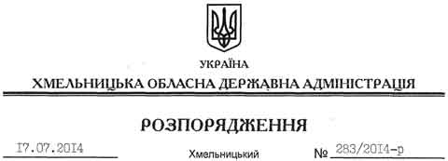

Про передачу в постійне користування земельних ділянок Державному територіально-галузевому об’єднанню “Південно-Західна залізниця”

На підставі статей 6, 21 Закону України “Про місцеві державні адміністрації”, статей 17, 71, 92, 122, 123, 125, 126 Земельного Кодексу України, розглянувши клопотання Державного територіально-галузевого об’єднання “Південно-Західна залізниця” та проекти землеустрою:
1. Затвердити проекти землеустрою щодо відведення земельних ділянок в постійне користування ДТГО “Південно-Західна залізниця” для розміщення та експлуатації будівель і споруд залізничного транспорту, що розташовані в адміністративних межах Росолівецької, Кременчуцької, Великомедведівської сільських рад Красилівського району Хмельницької області.
2. Надати в постійне користування Державному територіально-галузевому об’єднанню “Південно-Західна залізниця” земельні ділянки державної власності загальною площею 165,8725 га (землі промисловості, транспорту, зв’язку, енергетики, оборони та іншого призначення) для розміщення та експлуатації будівель і споруд залізничного транспорту, що розташовані за межами населених пунктів в адміністративних межах Росолівецької, Кременчуцької, Великомедведівської сільських рад Красилівського району Хмельницької області згідно з додатком.
3. Право постійного користування земельними ділянками ДТГО “Південно-Західна залізниця” виникає з моменту державної реєстрації цього права.
4. Контроль за виконанням цього розпорядження покласти на заступника голови облдержадміністрації В.Кальніченка.

Голова адміністрації Л.Прус

